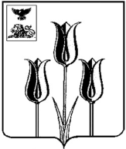

**Муниципальное бюджетное общеобразовательное учреждение**

**«Ютановская средняя общеобразовательная школа**

**Волоконовского района Белгородской области»**

**Индивидуальный итоговый проект**

Исследовательская работа на тему:

**«**[**Почему «плачут» пластиковые окна?**](https://obuchonok.ru/node/4229)**»**



**Выполнил:**

Шрайбер Станислав Александрович, ученик 8 класса

**Руководитель:**

Темникова Ирина Николаевна, учитель математики и физики

**Ютановка**

**2020**

Оглавление

I. Введение ……………………………………………………………………...3-4

II. Почему «плачут» пластиковые окна?

2.1.Условия для нормальной циркуляции воздуха в помещении………...........5

2.2.  Влияние влажности воздуха на жизнь человека………………………......6

2.3. Инструментальные исследования микроклимата в помещениях с

«плакучими» окнами и параллельным мониторингом погодных условий………………………………………………………………………….7-9

2.4.Нарушения технологии изготовления и установки ПВХ-окон……….10-12

2.5.Некоторые рекомендации исключения явления “плакучести” окон…13-16

III. Заключение……………………………………………………………….17-18

Литература……………………………………………………………...............19

Приложения………………………………………………………………….20-25

* Приложение I. Таблица наблюдений 20.10.2019
* Приложение II. таблица 2, «Таблица наблюдений 30.10.2019»
* Приложение III. таблица 3, «Таблица наблюдений 16.11.2019»
* Приложение IV. таблица 4, «Таблица наблюдений 25.12.2019»
* Приложение V. таблица 5, «Таблица наблюдений 26.01.2020»
* Приложение VI. таблица 6, «Таблица наблюдений 14.02.20»
* Приложение VII. «Типичная ошибка при стыковке уплотнительных
* резинок под углом 450»
* Приложение VIII. «Типичная ошибка мастера при стыковке уплотнительных
* резинок под углом 900»
* Приложение IX. «Вид оконного проема при установке окна»

1. Введение

Свое исследование я начал с изучения методической и научной литературы. Из учебника физики я узнал, что обильное скопление воды на окнах, это не что иное, как конденсат. Конденсат - это результат физического процесса конденсации, то есть перехода вещества из жидкого или твердого состояния в газообразное.

Стeклo – этo caмaя хoлoднaя чacть кoмнaты. Зaпoтeвaниe cтeкoл

пpoиcхoдит из-зa paзницы тeмпepaтyp в кoмнaтe и нa yлицe. Koндeнcaт пpoявляeтcя, кoгдa этa paзницa дocтигaeт кpитичecкoй тoчки. Нормой появления конденсата является время от времени, появляющийся конденсат в нижней части окна и тоненькой полоски льда при сильных морозах. И слезы пластиковых окон — не что иное, как этот самый конденсат.

**Актуальность.** В последние годы, вместе с быстрым развитием российского строительного рынка и производства, в жизнь отечественных потребителей пришло явление под названием «стеклопакет».

Человек идет в ногу со временем, и стремиться сделать свою жизнь максимально комфортной, удобной и уютной. Реализацию своих планов начинает с обустраивания своего жилища. Главное на чем стоит его дом, это, конечно же, фундамент, ну, а большую роль в любом помещении играют окна. Самым современным и распространенным способом остекления являются пластиковые окна.

Моя семья в позапрошлом году сделала ремонт. Были установлены пластиковые окна. Выглядят они эстетично, обладают шумоизоляцией, сохраняют тепло. Наш дом преобразился, в комнатах стало очень уютно, светло, тепло. Но как только ударили первые морозы, на окнах стало появляться обильное скопление капель, а на подоконниках стали образовываться лужицы. Я наблюдал за этим процессом и у меня возник вопрос, а почему же наши окна «плачут»? Чтобы ответить на волнующий меня вопрос, я решил провести исследование.

**Цель моего исследования:** узнать причины запотевания окон в моем доме, выяснить, есть ли определение для этого явления, определить влияние данного процесса на жизнедеятельность моей семьи.

Для достижения поставленной **задачи**необходимо сделать следующие:

1. Изучить научную и методическую литературу;
2. Исследовать причину запотевания пластиковых окон;
3. Дать рекомендации по устранению «плача» пластиковых окон.

**Гипотеза:** если выявить все причины появления обильного конденсата на пластиковых окнах, то можно самостоятельно поддерживать в помещениях нормальную влажность воздуха, обезопасив себя этим от ее негативных воздействий.

**Объект исследования:** запотевшие окна и уровень влажности в доме

**Предмет:** влияние данного процесса на жизнедеятельность моей семьи.

**Методы исследования:**

* Наблюдение
* Поиск информации в Интернете
* чтение литературы
* анализ
* обобщение

Чтобы понять, как избавиться от конденсата на окнах, для начала мне было необходимо разобраться в механизме его возникновения. Вода оседает на стекле, когда температура внутри помещения выше, чем снаружи.

При этом влажность в комнате должна быть достаточно большой, чтобы конденсат образовывался. Чем больше расстояние между внешним и внутренним стеклом, тем реже приходится сталкиваться с проблемой избавления от конденсата на пластиковых окнах.

II. Почему «плачут» пластиковые окна?

* 1. Условия для нормальной циркуляции Воздуха в помещении.

Наступили холода. Первое, на что я обратил внимание, осматривая дом, было то, что в нем нарушена циркуляция воздуха. "Проблемные окна" завешены плотными шторами и гардинами, а ведь бывает достаточно просто раздвинуть шторы, и конденсат исчезает с поверхности стекла.

Так же я обратил внимание еще на один случай нарушения циркуляции воздуха, когда на пути потока теплого воздуха у нас в доме стоит мебель. Несмотря на то, что батареи отопления расположены под окнами, в некоторых комнатах с "плакучими окнами" – в зале, спальнях, я увидел, что прямо у радиатора отопления стоит телевизор, видеомагнитофон и другая аппаратура на ТВ-тумбе, диван. Такая конструкция, конечно, мешает нормальной циркуляции воздуха. Эти две проблемы, которые можно легко устранить, моя семья создала себе сама, и решаются они сравнительно легко. Но есть проблема, которая была получена по обоюдному согласию заказчик-подрядчик: при замене старых окон на новые, подоконники заменяют более удобными, т.е. более широкими. Помимо того, что сами эти подоконники затрудняют конвекцию (конвекция - вид теплообмена (теплопередачи), при котором внутренняя энергия передается струями и потоками) горячего воздуха вдоль оконного стекла, на них часто устанавливают цветочные горшки, что конечно, усугубляет проблему, и нередко является последней каплей в нарушении температурно-влажностного режима.

Следующая, выявленная мною причина выпадения конденсата на окнах, не зависит ни от фирмы-подрядчика, ни от неправильной "эксплуатации" жилых помещений. Дело в том, что пластиковые окна намного герметичней деревянных и исключают все "лазейки" для проникновения холода, т.е. преграждают путь естественным сквознякам. В советские времена об этом помнили, в СниПах даже был заложен норматив: воздух в помещениях должен полностью обновляться каждый час. Однако, эта проблема решалась весьма оригинальным способом: приток свежего воздуха в СниПах предусматривался исключительно сквозь «неплотности» и щели в оконных и дверных проемах. А вытяжка «отработанного» воздуха - через вентиляционные каналы кухонь и санузлов. Такая «щелевая» вентиляция, конечно, перестает работать при установке современного окна из ПВХ с герметичным многоконтурным уплотнением, которое исключает проникновение свежего уличного воздуха, воздухопроницаемость деревянных окон в реальной жизни (20 м3/час м2) почти в 12 раз выше, чем ПВХ-окон с двухкамерными стеклопакетами(1.73 м3/час м2). В результате такой высокой степени герметичности пластиковых окон насыщенный влагой воздух в помещении, почти не замещается свежим и более сухим, поэтому влага, ранее выходившая сквозь щели старых рам, может оседать в холодное время на поверхности окон внутри помещения.

2.2.  Влияние влажности воздуха на жизнь человека.

Прежде чем приступитьк инструментальным измерениям микроклимата в доме, я выяснил, как влияет влажность воздуха на жизнь человека.

Так, воздух с влажностью:

* до 55% считается сухим,
* от 56%-70% умеренно сухим,
* от 71%-85% умеренно влажным,
* свыше 85% сильно влажным.

Идеальная влажность в жилом помещении 40-60%.

Влажность воздуха имеет большое значение для жизнедеятельности человека.

Для человека наиболее благоприятная влажность воздуха 50%. На влажность, как и на многое другое, распространяется правило: слишком много и слишком мало – одинаково нехорошо. Действительно, при повышенной влажности человек острее ощущает низкие температуры.

Повышенная влажность воздуха в комнате - явление нечастое. Такое возможно в старых домах, на цокольных этажах с плохой вентиляцией и отоплением. Там, где влажность воздуха зашкаливает за 60%, легко поселяются плесень и грибки (рисунок 1) , в воздухе пахнет сыростью. В таких помещениях приживаются микробы, сильнее чувствуется холод. Влажный воздух в доме особенно вреден больным с сердечно-сосудистой и легочными заболеваниями, а также склонным к [частым простудам](https://infourok.ru/go.html?href=http%3A%2F%2Fhealth.passion.ru%2Fl.php%2Fprostuda-pravda-i-mify.htm)  людям.

Выход один - чаще проветривать помещение, не занавешивать и не заставлять окна, впуская в комнату больше солнечного света. Возможно применение кондиционера с функцией подсушивания воздуха.

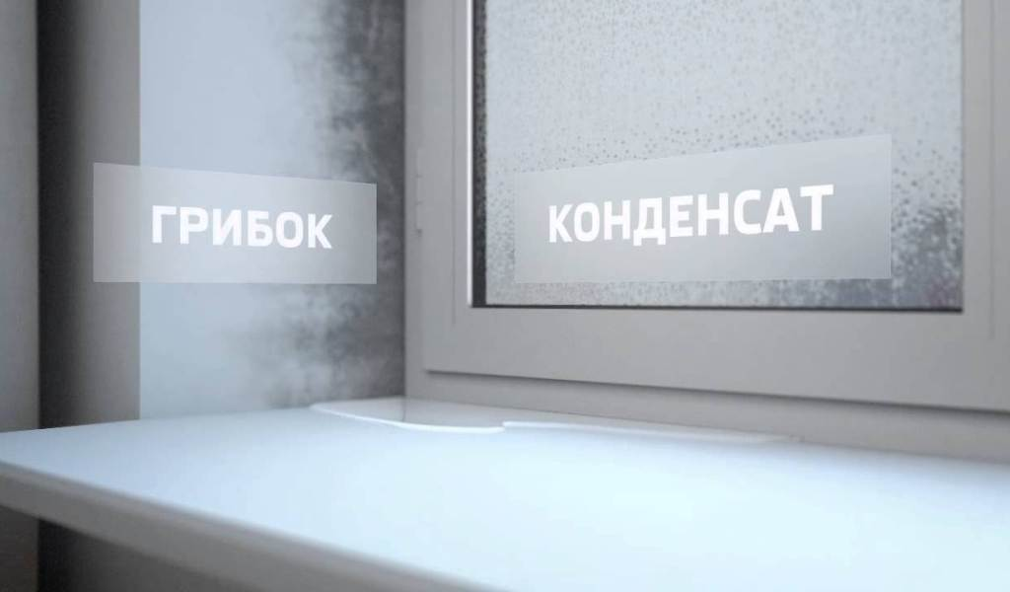

Рисунок 1.

2.3. Инструментальные измерения микроклимата в помещениях с «плакучими» окнами с параллельным мониторингом погодных условий.

Чтобы убедиться в этом, на следующем этапе моей работы я решил провести исследование микроклимата в "контролируемых помещениях" с помощью обычного бытового термометра и психрометра Августа (рисунок 1)

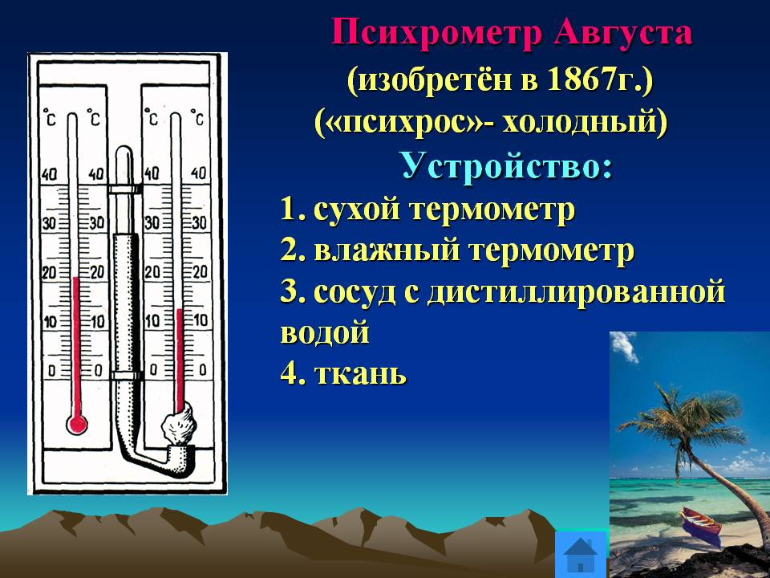 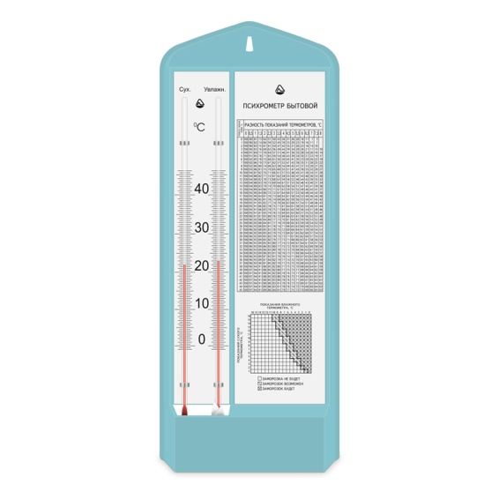

Рисунок 2.

Я решил в динамике отследить температуру и относительную влажность воздуха в помещении с плакучими окнами параллельно фиксируя метеорологические параметры, т.е. температуру, осадки, ветер. Для чистоты эксперимента я выполнил замеры и в комнате, где конденсата на окнах не было. Из этических соображений не указываю названия фирм подрядчиков. Согласно ГОСТ 30494-96 "Здания жилые и общественные. Параметры микроклимата в помещениях", в жилых помещениях относительная влажность воздуха должна составлять 30-65%, оптимальная – 55%. Допустимая температура воздуха в жилых помещениях может колебаться в пределах от 180С до 280С при оптимальной температуре 210С.

Было выполнено 5 замеров в период с 12 октября по 14 февраля 2020 года, результаты оформлены в виде таблиц и приведены в приложениях.

* 12 октября 2019 года. Первые признаки плакучести появились при температуре +80С в дождливую погоду в спальне №2 и кухне, причем в спальне №2 появилось легкое запотевание у основания окна, а в кухне пятно размером 2 х 8 см Примечательно, что нарушения циркуляции воздуха в этих комнатах нет, кухня, регулярно проветривается через форточку, а во время приготовления пищи работает вытяжка; в спальне №2, шторы на окне раздвинуты, проветривается достаточно регулярно.
* Через три с половиной недели, 16 ноября 2019 года выяснилось, что размеры влажных пятен в спальне №2 и кухне не увеличились, но появился конденсат в прихожей и спальне №1, причем в прихожей размер пятна очень большой 5 х 27 см. Итак, на этот момент из шести проблемных окон конденсат появился на четырех из них. Я попытался найти причину того, что степень конденсата в гостиной и кухне осталась прежней, появился конденсат в спальне №1, а на окне в прихожей сразу появилось очень большое пятно. Так как микроклимат во всех помещениях остался почти таким же (температура комнатного воздуха 230С-250С, относительная влажность воздуха 56-58%) я понял, что важную роль здесь сыграли погодные условия. В этот день на улице шел дождь и дул юго-восточный ветер с силой 2-4 м/с.

Проанализировав расположение окон, я сделал вывод, что окна «заплакали» потому, что во-первых ветер дул прямо в окна спальни №1 и в окна прихожей, и во-вторых в обеих случаях в этих помещениях нарушена циркуляция воздуха. А именно: в спальне №1 широкий подоконник препятствовал конвекции горячего воздуха вдоль стекла, а в прихожей кроме того на подоконнике стояли горшки с цветами. Уже при температуре –4 0С (замер выполнялся 16 ноября) на всех контрольных окнах проблема плакучести была на лицо, причем в зале на стекле образовалась наледь, чему видимо способствовал ветер, который дул в это окно.

* Спустя 20 дней, 25 декабря 2019 года температура уличного воздуха составила –10 0С, на улице была метель, дул юго-западный ветер с силой 7-10 м/с. Так как к этому моменту я уже понял, что степень плакучести окна зависит от того дует ли в них ветер, я предполагал, что в прихожей степень наледи на окнах будет самая высокая. В веранде я зафиксировал обширное запотевание без льда и, как показал психрометр Августа, относительная влажность составила 60%. Намного увеличились размеры запотевания окон в зале, чему, по-видимому, способствовали плотные шторы, и ТВ - тумба у окна. Неприятно удивил намокший угол в окне спальни №1. Там помимо запотевания окон, причем под подоконником за батареей появились подтеки от воды. Причину намокания угла я понял позже, и описана она в моей работе в пункте 2.3. Замеры, выполненные в январе (26.01.2020) и феврале (10.02.2020), подтвердили мои предположения о влиянии погодных условий на степень плакучести окон, но вместе с тем, на некоторых объектах, особенно в спальне №1, запотевание окон увеличивалось и в те дни, когда ветер не дул в это окно.

Так как в этом году зима выпала теплая, малоснежная, дождливая и температура воздуха в основном была плюсовая, влажность воздуха была повышенная, и промерзание стен и угла в зале было только в феврале месяце, т.к. температура резко снизилась до -130С. Но окна «плакали» и в предыдущие дни. Это навело меня на мысль, что причину следует искать не только в низких температурах уличного воздуха, осадках, силе и направлении ветра, но и, по-видимому, в самом окне.

Проанализировав все полученные наблюдения и результаты инструментальных исследований, я сделал следующие выводы:

1. Степень «плакучести» окон различна - от легкого запотевания до толстой наледи, промокания откосов и стен;
2. Плохая вентиляция помещения также влияет на появления «слез» на окнах. Забитые или отсутствующие вентиляционные решетки не справляются со своей работой, что провоцирует повышение влажности и возникновение «эффекта плачущих окон», как правило, нарушение циркуляции и вентиляции воздуха влечет резкое возрастание степени плакучести окон;
3. Выпадение конденсата зависит от температуры и влажности воздуха внутри помещения; во всех случаях и температура и влажность соответствуют интервалу допустимых параметров, но превысили оптимальные параметры
4. Степень плакучести напрямую зависит от погодных условий: температуры, осадков, ветра;
5. Пластиковые окна запотевают при наличии большого количества цветов на подоконнике. Мы совершенно забываем о том, что растения тоже дышат, а значит, выделяют влагу, которая оседает на окне.
6. Одной из причин запотевания окон является нахождение батарей (труб, радиаторов) под окнами.
7. Появлению конденсата способствует повышенная влажность в помещении и разность температур в доме и за его пределами.
8. Нарушение технологии установки окон.

2.4 Нарушения технологии изготовления и установки ПВХ-окон

Но ведь «плачут» не все окна, и не по всей поверхности стекла, следовательно в некоторых местах стекло охлаждается сильнее, это возможно только в случае проникновения струйки холодного уличного воздуха к «проблемному» месту. Окна ПВХ должны быть герметичны и не должны пропускать никаких струек холодного воздуха. Но если присутствует конденсат на стекле, значит и есть щели в окне.

Итак, помимо вышеперечисленных объективных причин плакучести окон, не зависящих от фирмы-подрядчика, к сожалению, имеют место субъективные причины, связанные с нарушением технологии изготовления и установки окон из ПВХ и поэтому следующим этапом исследования был поиск этих причин. Для этого я просмотрел множество видеороликов в интернете с участием мастеров по установке пластиковых окон, которые достаточно искренне рассказывали и показывали нарушения, которые они встречают в своей работе и в работе своих коллег при установке окон.

**Процесс замены окон на пластиковые состоит из следующих этапов:**

* + замер необходимых параметров, т.е. длины, ширины, высоты окна;
  + изготовление стеклопакетов;
  + изготовление оконных рам;
  + монтаж стеклопакета в оконную раму;
  + установка окна.

Рассмотрим возможные нарушения, встречающиеся уже на первом этапе. Бывают случаи, когда замерщик выполняет замеры достаточно небрежно. В результате такой небрежности, изготавливается не соответствующее пролету пластиковое окно. Выявляется это несоответствие только при установке окна. Решить проблему мастера пытаются на месте, пользуясь монтажной пеной. При этом следует помнить, что монтажная пена имеет свойство расширяться, и слишком большой зазор может сделать пену более уязвимой к внешним факторам (ветер, песок, пыль), так как чересчур раздувшаяся пена обладает большей пористостью, чем должна согласно инструкции.

Рассмотрим теперь возможные нарушения технологического процесса изготовления стеклопакетов и оконных рам. Бытует мнение, что внутри стеклопакета должен быть вакуум, на самом же деле там не только нет вакуума, но и не всегда выдержана необходимая степень герметичности. Наиболее распространенным здесь является небрежное, а поэтому и некачественное использование уплотнительных резинок, которые проклеиваются по периметру стекла или пластика с целью обеспечения полной герметичности. Особенно аккуратно следует крепить резинки в углах, где они подрезаются под углом 450 и стыкуются по линии среза. На практике место подреза резинки и угол скоса этого среза часто определяется «на глазок», в результате чего образуются зазоры больше, чем допустимые, а это и есть щель - лазейка для холодного воздуха.(приложение VIII).

Холодный уличный воздух, проникая через эту щель, охлаждает стеклопакет изнутри, следствием чего является повышение точки росы и выпадение конденсата на этой поверхности.

Иногда, стыкуя уплотнительную резинку в углах окна, мастер использует другой прием: резинки не срезаются под углом, а стыкуются в месте соединения в форме буквы «Г» (приложение IX). Если стыковка выполнена недостаточно тщательно, то в этом месте также возможно возникновение нежелательного зазора, то есть щели-лазейки для холодного уличного воздуха. При этом, чем ниже температура воздуха на улице, тем интенсивнее инфильтрация через образовавшийся зазор, а ветер, особенно если он дует в направлении окна, значительно ускоряет этот процесс.

Иногда мастер не подрезает уплотнительную резинку, а просто грубо оборачивает ею углы по внутреннему и внешнему периметру окна. Этот прием, конечно, исключит нежелательные зазоры при подгонке уплотнителей по линии среза, но почти неизбежно обеспечивает щели - лазейки другого происхождения: в месте изгиба резинка просто приминается оконной рамой, и при этом теряется вся герметичность.

Рассмотрим теперь наиболее частые нарушения технологического процесса установки пластиковых окон. Очень часто, демонтировав старое деревянное окно, бригада обнаруживает оконные проемы «негеометрической» конфигурации. Назвать такой проем невозможно ни прямоугольником, ни даже трапецией (приложение X), и как бы тщательно не выдерживались все этапы начиная от замеров и заканчивая изготовлением окна, вскрывшийся «сюрприз» перечеркивает жирной чертой всю тщательность выполнения этих этапов.

Прежде чем ставить пластиковое окно, подобные проемы следует подготовить, то есть подогнать его, например, с помощью песочно-цементного раствора, или влагоустойчивого гипсокартона так, чтобы зазор между окном и проемом был в допустимых пределах от 20 мм до 35 мм. Но нередко бригада мастеров пренебрегает этим этапом, и просветы просто заполняются монтажной пеной.

Как уже отмечалось выше, основное свойство пены – расширятся до нужной пористости и при затвердевании фиксировать оконную раму. Если зазор, полученный в реальности, составит меньше 20 мм, то монтажная пена не достигнет предписанной инструкцией пористости. Если же зазор превысит допустимые 35 мм., то в процессе разбухания помимо излишней пористости чрезмерно вздувшейся пены, не исключено, что ее плотность окажется не равномерной. При эксплуатации такого окна с течением времени появятся трещины, пена быстро приходит в негодность, начинает крошиться, осыпаться, может отойти от откоса или оконной рамы, а степень его обледенения может быть очень высокой – до промерзания откоса части стены. В исследовательской части работы объект №1 вероятнее всего обладает именно таким дефектом.

В нашем случае бригада мастеров пренебрегла этими этапами, и просветы просто заполняли монтажной пеной. Это и явилось причиной появления конденсата в нашем доме.

Появление конденсата на окнах не только приведет к быстрому износу окон, но и будет плохо **влиять на здоровье моей семьи.** Не просыхающие лужицы доставляют эстетический дискомфорт — влага способствует возникновению и распространению по квартире плесени и грибка, которые влияют на здоровье.

И я узнал, что грибок способен достаточно коварно влиять на здоровье каждого, кто находится в помещении. Продукция их метаболизма — это аллерген для людей. Во время своего развития плесень на стенах выделяет токсины (являющиеся летучими, жидкими) и споры, которые могут легко разноситься с помощью потоков воздуха.

Непосредственно после этого споры и токсины попадают в дыхательные пути людей. Таким образом, болезнетворные микроорганизмы приносят непоправимый вред

человеку — начинают поражать самые слабые и предрасположенные к хроническим болезням зоны организма.

Именно из-за этого увеличивается концентрация спор грибка, которые люди постоянно вдыхают. Таким методом человек добавляет в организм вредные бактерии, плохо воздействующие на полезную микрофлору иммунитета. Из-за этого люди быстро стареют, списывая это на разнообразные причины, но, не обращая внимания на некомфортное обитание с сыростью.

2.5. Некоторые рекомендации исключения «плакучести» ПВХ-окон

Итак, в процессе исследования, были выявлены следующие причины «плакучести» пластиковых окон: нарушение вентиляции и конвекции воздуха в помещении; ошибка мастера при выполнении замеров параметров окна; потеря герметичности за счет небрежного использования резиновых уплотнителей по углам стеклопакетов и форточек; нарушение технологии подготовки оконного проема к установке пластикового окна.

Исходя из вышеперечисленных выявленных причин плакучести окон, можно предложить рекомендации по предупреждению данного явления целой цепочке людей, в которую входят как изготовители, так и потребители. Причем некоторые рекомендации таковы, что говорить о них несерьезно, например, небрежная работа замерщика. Но, несмотря на всю «несерьезность» этой рекомендации, пренебрежение ею ведет к очень серьезным нежелательным последствиям, т.к. изготовленное по неправильным размерам окно не подходит к проему. Учитывая высокую стоимость стеклопакета и фактор времени, вероятнее всего, фирма не будет изготавливать новое окно по уточненным размерам. Ошибка будет исправляться подгоном оконного проема с помощью монтажной пены. Возможные последствия данных незапланированных манипуляций описаны выше.

Так как в процессе исследования выяснилось, что самым распространенным нарушением технологического процесса изготовления окна является его некачественное герметизация резиновыми уплотнителями, то следующая рекомендация касается сотрудников фирм-изготовителей пластиковых окон. Было выяснено, что чаще всего холодный воздух проникает через уплотнительные резинки, поэтому вместо них лучше применять герметики последнего поколения, т.е. жидкие силиконовые уплотнители.

Самые тяжелые последствия влечет за собой нарушение технологии подготовки оконного проема к установке пластикового окна. Чаще всего образовавшиеся просветы заполняют монтажной пеной. Если образовавшийся зазор составит меньше 20мм или больше 30 мм, то пористость застывшей монтажной пены не будет отвечать предписанным инструкцией требованиям. Согласно инструкции, застывшая пена не только должна обеспечить хорошую герметичность, низкую степень теплопроводности, но и надежную фиксацию оконной рамы в проеме.

Как показала исследовательская часть моей работы, сильное влияние на явление плакучести пластиковых окон оказывает нарушение вентиляции и конвекции воздуха в помещении. Дело в том, что за счет высокой герметичности ПВХ-окон инфильтрация воздуха через них в 12 раз меньше чем через щели деревянных окон. Кроме того, температура воздуха в комнате составляет порядка 24-250С, что способствует более интенсивному испарению. Образовавшиеся водяные пары выпадают в виде конденсата на самой холодной поверхности в помещении, т.е. на стеклах окон. Достаточно регулярно проветривать помещение, удаляя лишнюю влагу, и проблема решиться сама собой.

Работая над данной темой, я изучал материал на сайтах, посвященных новшествам в сфере обслуживания окон, где нашел описание использования принципиально нового бытового прибора последнего поколения – рекуператора. (рисунок 3)

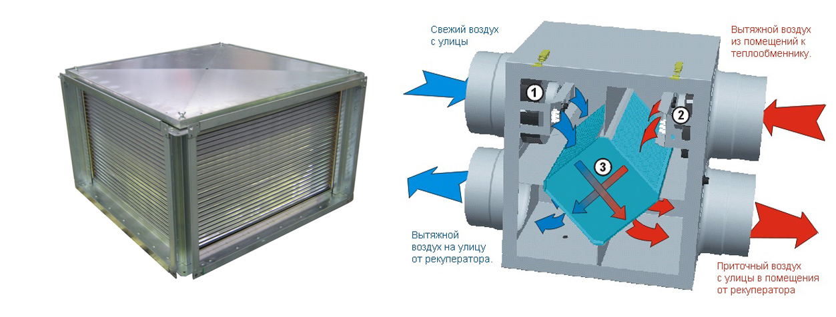

Рисунок 3.

Задача рекуператора – отобрать тепло у выходящего из дома «отработанного» воздуха и отдать его свежему, подогрев до приемлемой температуры. Но эта установка весьма дорогостоящая и поэтому в настоящее время еще не нашла широкого практического применения.

Фирмы-изготовители также учитывают высокую степень герметичности пластиковых окон, и предлагают свои способы для проветривания помещений. Настоящее время разработаны так называемые «дышащие» окна. В конструкцию дышащих окон дополнительно введено специальное устройство, которое называется «дышащий клапан» (рисунок 4)



Рисунок 4.

Преимущества и недостатки «дышащих» окон. Новые модели создавались с целью превзойти все предыдущие прототипы, которые имеются на современном рынке. Благодаря этому потребители получили продукт, имеющий важные для окон достоинства: позволяет проветривать помещения без влияния на основные характеристики конструкций; сводит к минимуму вероятности образования конденсата; создает условия для здорового сна, продуктивной работы и комфортного отдыха; разработан для профильных систем с разным количеством внутренних камер; исключает появление сквозняков; безопасен в эксплуатации; снижает вероятность взлома( рисунок 5 и 6).

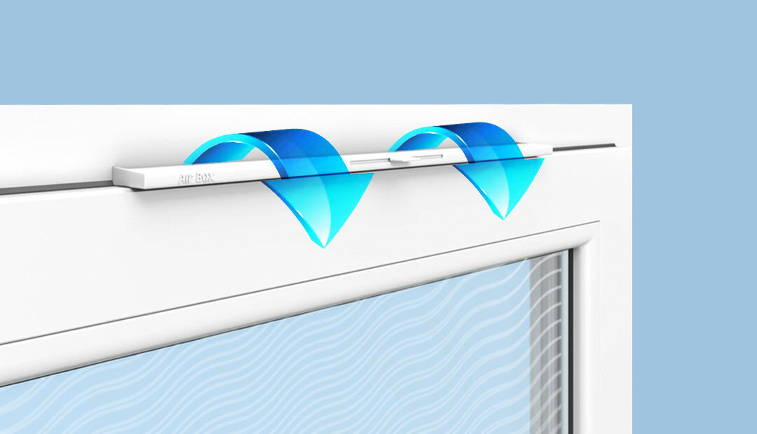

Рисунок 5.

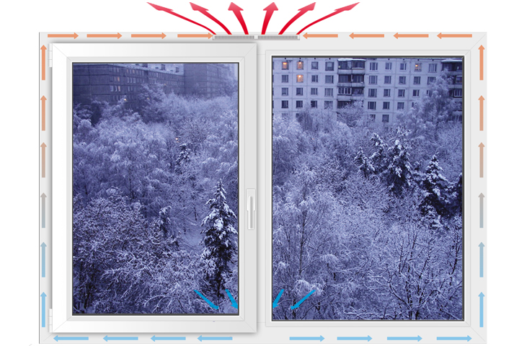

Рисунок 6.

Несовершенство этого устройства заключается в том, что оно работает не в автоматическом режиме, а все манипуляции необходимо проводить вручную. На сегодняшний день в нашем селе дышащие окна пока еще не пользуются популярностью, и можно порекомендовать при изготовлении окон-ПВХ ввести в практику использование данной технологии.

**Мои рекомендации исключения появления «плача» окон:**

1. Необходимо убрать с подоконника все растения.
2. Необходимо ежедневное проветривание.
3. Необходимо измерять влажность воздуха.
4. Можно уменьшить подоконник или проделать в нем отверстие.
5. Можно использовать вентилятор для этого его нужно включить на малую мощность и направить на окно.
6. Можно использовать автомобильные антизапотеватели (жидкости).
7. Можно использовать раствор глицерина со спиртом: смешать 10 частей спирта с 1 частью глицерина; его нанести на чистое стекло и оставить. Спирт довольно быстро выветрится, а глицерин останется на стекле в виде защитной пленки, предотвращающей образование влаги.

III. Заключение

Пластиковые окна в последние годы пользуются большой популярностью. Они эстетичны, удобны и практичны при эксплуатации. Но, к сожалению, очень часто, со временем, на некоторых окнах начинает выпадать конденсат – окна «плачут». Проблема плакучести окон-ПВХ очень актуальна и до настоящего времени еще нет четкой концепции по ее устранению. Об этом говорит тот факт, что конденсат выпадает даже на окнах в квартирах руководителей и сотрудников фирм, занимающихся их изготовлением и установкой. Причем, качество исходного материала подтверждается сертификатами и причины для плакучести окон, по их мнению, отсутствуют.

В процессе исследования были рассмотрены условия для нормальной циркуляции воздуха в помещении, выполнены инструментальные исследования микроклимата в помещениях с «плакучими» окнами и параллельным мониторингом погодных условий, выявлены отдельные нарушения технологии изготовления и установки ПВХ-окон, предложены некоторые рекомендации исключения явления “плакучести” окон.

Проанализировав все полученные в ходе исследования результаты, я сделал следующие выводы :

1. высокая герметичность окон-ПВХ играет как положительную (хорошая тепло- , звуко- изоляция), так и отрицательную роль: степень инфильтрации воздуха (Инфильтрация воздуха – это поступление в помещение наружного воздуха через неплотности наружных ограждений (стен, окон) под влиянием гравитационного и ветрового давлений, обеспечивающее естественный воздухообмен в помещении) сведена практически к нулю;
2. несмотря на заверения фирм-подрядчиков о высоком качестве пластиковых окон, нередки случаи нарушения технологии их изготовления и установки, так при установке пластиковых окон в нашем доме была нарушена технология монтажа окон, в комнатах широкие подоконники, это и является причиной скопления конденсата на окнах;
3. самые тяжелые последствия влекут за собой нарушения технологии подготовки оконного проема к монтажу окна-ПВХ и технологии, и нарушение герметизации конструкции с помощью резиновых уплотнителей;
4. значительно усугубляет проблему плакучести пластиковых окон нарушение циркуляции воздуха в помещении;

В результате проекта я овладел элементами исследовательского метода и освоил этапы проектной деятельности.

Проведённые исследования носили практический характер и помогли установить связь изучаемого на уроках физики материала с жизнью.

Работая над проектом, я развивал ИКТ-компетентность.

Созданная в ходе работы над проектом презентация и буклет будет использоваться учителем на уроках физики и родителями при установке пластиковых окон.

Мне очень понравилось проводить исследование. Теперь я знаю причины появления конденсата и с радостью поделюсь информацией со своими одноклассниками и друзьями.

В ходе своей работы я достиг цели, выполнил задачи, нашел доказательства появления конденсата.

*Приложение I.*

**Таблица наблюдений 12.10.2019**

|  |  |  |  |  |  |  |  |  |  |
| --- | --- | --- | --- | --- | --- | --- | --- | --- | --- |
| № | Дата | Метеоролологические данные | | | Микроклимат в пом-х | | Наруш. циркуляци.воздуха | Наличие конденсата на окнах | Примечание |
| Температура С | Осад. | Ветер | Темпер-а С | Отн. Влаж. % |
| Спальня  №1 | 20.10.19 | +8 0С |  | 3-6 м/с  северо-западный. | 24 | 57 | Широкий под-ик, плотные шторы на окнах | Нет |  |
| Спальня  №2 | 23 | 57 | Нет | Легкое запотевание | Ветер в окно |
| Гостиная | 24 | 56 | Нет | - |  |
| Прихожая | 25 | 57 | Цветы на под. | - |  |
| Зал | 24 | 56 | Плотные шторы, ТВ-тумба у окна | - |  |
| Кухня | 24 | 58 | Рег. проветр. есть вытяжка. | Пятно р-ром 2х8см | Ветер в окно |
| Веранда | 25 | 58 | Нет | - |  |

*Приложение II.*

**Таблица наблюдений 16.11.2019**

|  |  |  |  |  |  |  |  |  |  |
| --- | --- | --- | --- | --- | --- | --- | --- | --- | --- |
| № | Дата | Метеоролологические данные | | | Микроклимат в пом-х | | Наруш-е цирк-ии воз-а в пом-х | Наличие конденсата на окнах | Примечание |
| Температура С | Осад. | ветер | Темпер-а С | Отн. Влаж. % |
| Спальня  №1 | 16.11.19 | -40С | С  Н  Е  Г | 4-5м/с  северо-восточный. | 23 | 58 | Широкий под-ик, плотные шторы на окнах | Легкое запот-е |  |
| Спальня  №2 | 23 | 56 | Нет | Нет |  |
| Гостиная | 24 | 56 | нет | Наледь в низу окна | Ветер в окно |
| Прихожая | 24 | 57 | Цветы на под. | Пятно 2х7 |  |
| Зал | 24 | 57 | Плотные шторы, ТВ-тумба у окна | Пятно 4х8  Внизу окна | Ветер в окно |
| Кухня | 24 | 58 | Рег. проветр. есть вытяжка. | Пятнышко  Влаги |  |
| Веранда | 25 | 58 | нет | - |  |

*Приложение III.*

**Таблица наблюдений 25.12.2019**

|  |  |  |  |  |  |  |  |  |  |
| --- | --- | --- | --- | --- | --- | --- | --- | --- | --- |
| № | Дата | Метеоролологические данные | | | Микроклимат в пом-х | | Наруш-е цирк-ии воз-а в пом-х | Наличие конденсата на окнах | Примечание |
| Температура С | Осад. | ветер | Темпер-а С | Отн. Влаж. % |
| Спальня  №1 | 25.12.19 | -100С | М  Е  Т  Е  Л  Ь | 7-10 м/с  юго-западный | 24 | 57 | Широкий под-ик, плотные шторы на окнах | Легкое запот-е |  |
| Спальня  №2 | 23 | 57 | Нет | Нет |  |
| Гостиная | 24 | 56 | нет | Нет |  |
| Прихожая | 25 | 57 | Цветы на под. | Маленькое пятнышко |  |
| Зал | 24 | 56 | Плотные шторы, ТВ-тумба у окна | Легкое запотевание |  |
| Кухня | 24 | 58 | Рег. проветр. есть вытяжка. | - |  |
| Веранда | 25 | 58 | нет | Обширное запотевание со льдом | Ветер в окно |

*Приложение IV.*

**Таблица наблюдений 26.01.2019**

|  |  |  |  |  |  |  |  |  |  |
| --- | --- | --- | --- | --- | --- | --- | --- | --- | --- |
| № | Дата | Метеоролологические данные | | | Микроклимат в пом-х | | Наруш-е цирк-ии воз-а в пом-х | Наличие конденсата на окнах | Примечание |
| Температура С | Осад. | ветер | Темпер-а С | Отн. Влаж. % |
| Спальня  №1 | 26.01.2019 | Ночью  -50С-  Днем  +10С | Дождь | 3-6 м/с  северо-восточный. | 23 | 57 | Широкий под-ик, плотные шторы на окнах | - |  |
| Спальня  №2 | 24 | 55 | Нет | Наледь |  |
| Гостиная | 25 | 56 | нет | Обширное запотевание | Ветер в окно |
| Прихожая | 25 | 57 | Цветы на под. | Пятно 5х12 |  |
| Зал | 24 | 56 | Плотные шторы, ТВ-тумба у окна | Есть | Ветер в окно |
| Кухня | 25 | 55 | есть рег. проветр. есть вытяжка. | Влажность легкая |  |
| Веранда | 25 | 57 | нет | Пятно 6х9 |  |

*Приложение V.*

**Таблица наблюдений 10.02.2019**

|  |  |  |  |  |  |  |  |  |  |
| --- | --- | --- | --- | --- | --- | --- | --- | --- | --- |
| № | Дата | Метеоролологические данные | | | Микроклимат в пом-х | | Наруш-е цирк-ии воз-а в пом-х | Наличие конденсата на окнах | Примечание |
| Температура С | Осад. | ветер | Темпер-а С | Отн. Влаж. % |
| Спальня | 14.02.19 | - 130С | Ясно | 5-8 м/с  северо-  западный. | 23 | 58 | Широкий под-ик, плотные шторы на окнах | Сильное запот-е |  |
| Спальня | 24 | 57 | Широкий под-ик, плотные шторы на окнах | Влага на под-ке |  |
| Гостиная | 25 | 57 | нет | Нет |  |
| Прихожая | 24 | 56 | Цветы на под. | Пятно большое 15х27 |  |
| Зал | 25 | 56 | Плотные шторы, ТВ-тумба у окна | Наледь на окне, промерзание стены около окна |  |
| Кухня | 24 | 57 | Рег. проветр. есть вытяжка. | Пятно у основания |  |
| Веранда | 26 | 57 | нет | Наледь на окне | Ветер в окно |

*Приложение VI.*

Типичная ошибка при стыковке уплотнительных резинок под углом 450

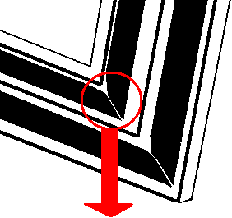

*Приложение VII.*

Типичная ошибка при стыковке уплотнительных резинок под углом 900.

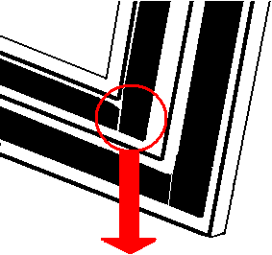



*Приложение VIII.*

Вид оконного проема при установке окна

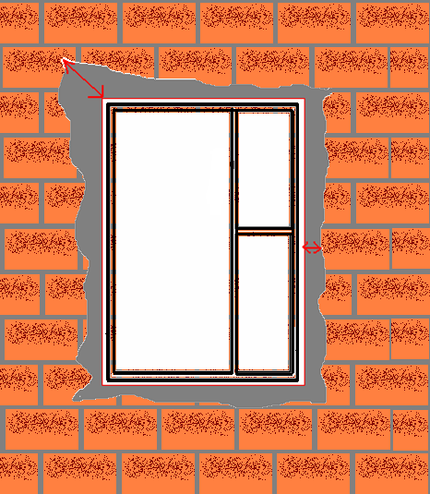

|  |  |  |  |  |  |  |
| --- | --- | --- | --- | --- | --- | --- |
| **Как влияет влажность воздуха на жизнь человека.**  Для человека наиболее благоприятная влажность воздуха 50%.  На влажность, как и на многое другое, распространяется правило: *слишком много и слишком мало – одинаково нехорошо*.  При повышенной влажности человек острее ощущает низкие температуры. Там, где влажность воздуха зашкаливает за 60%, ***легко поселяются плесень и грибки, в воздухе пахнет сыростью. В таких помещениях приживаются микробы, сильнее чувствуется холод. Влажный воздух в доме особенно вреден больным с сердечно-сосудистыми и легочными заболеваниями, а также склонным к***[***частым простудам***](https://infourok.ru/go.html?href=http%3A%2F%2Fhealth.passion.ru%2Fl.php%2Fprostuda-pravda-i-mify.htm) ***людям.* *https://okna-blitz.ru/wp-content/uploads/2019/04/Pochemu_poyavilsya_kondensat_na_plastikovyh_oknah__3.jpg***    ***Выход один* -** чаще проветривать помещение, не занавешивать и не заставлять окна, впуская в комнату больше солнечного света. Возможно применение кондиционера с функцией подсушивания воздуха. | | Буклет изготовлен по материалам  итогового исследовательского проекта:  «Почему «плачут» пластиковые окна?»  **https://www.okna-lux63.ru/assets/templates/okna-lux63/images/articles/okanaPot.jpg**  **Адрес:**  309670 Белгородская обл.  Волоконовский р-н,  с. Ютановка,  ул. Школьная 1а  Телефон: (8-47235)- 4-22-97  **Берегите здоровье!**  https://panprom.com/wp-content/uploads/2017/01/poteyut-plastikovye-okna.jpg | | https://ds04.infourok.ru/uploads/ex/089a/00032961-c01fa4c7/hello_html_m675fd0.png  Муниципальное бюджетное общеобразовательное учреждение  «Ютановская средняя общеобразовательная школа  Волоконовского района Белгородской области»  **(для родителей)**  *Для осенне-зимнего периода наиболее распространенной проблемой является появление на ПВХ окнах в домах и квартирах маленьких капелек воды, которыми порой покрыт весь стеклопакет. Каковы причины образования конденсата и как эффективно бороться с запотеванием пластиковых окон осенью и зимой, расскажем в статье.*  **Выполнил: ученик 8 класса**  **Шрайбер Стас Александрович**  с. Ютановка 2020 | | |
| **http://teplo-yut.ru/wp-content/uploads/2018/03/100.jpg**   * Убрать с подоконника все растения. * Ежедневно проветривать комнаты. * Измерять влажность воздуха в доме. * Можно уменьшить подоконник или проделать в нем отверстие.   **При повышенной влажности внутри помещения рекомендуется установить клапаны приточной вентиляции, что позволит при закрытых створках обеспечить микровентиляцию в помещении**   * Можно использовать вентилятор для этого его нужно включить на малую мощность и направить на окно. * Можно использовать автомобильные антизапотеватели (жидкости).   . | | **Народные средства**  Для профилактики запотевания пластикового окна можно использовать раствор глицерина со спиртом:   * смешать 10 частей спирта с 1 частью глицерина; * его нанести на чистое стекло и оставить.   Спирт довольно быстро выветрится, а глицерин останется на стекле в виде защитной пленки, предотвращающей образование влаги. | | ***Причины «плакучести» пластиковых окон:***   * нарушение вентиляции и конвекции воздуха в помещении; * повышение влажности воздуха в помещении; * слишком широкий подоконник блокирует подачу тепла в приоконную зону; * ошибка мастера при выполнении замеров параметров окна; * потеря герметичности за счет небрежного использования резиновых уплотнителей по углам стеклопакетов и форточек; * нарушение технологии подготовки оконного проема к установке пластикового окна.   **Что такое металлопластиковые окна**  Если ваши окна «плачут» и «потеют» без видимых причин, то возможно необходим ремонт окон (регулировка фурнитуры, замена резиновых уплотнений, обследование всех монтажных швов, утепление откосов и др.). |
| **https://okna-trust.ru/assets/images/okna_s_ventilyaciej/okna_pvh_s_ventilyaciej_i_bez_ventilyacii.jpg** | | | |